一、靶场搭建

1、Vulhub启动

2、访问8081端口

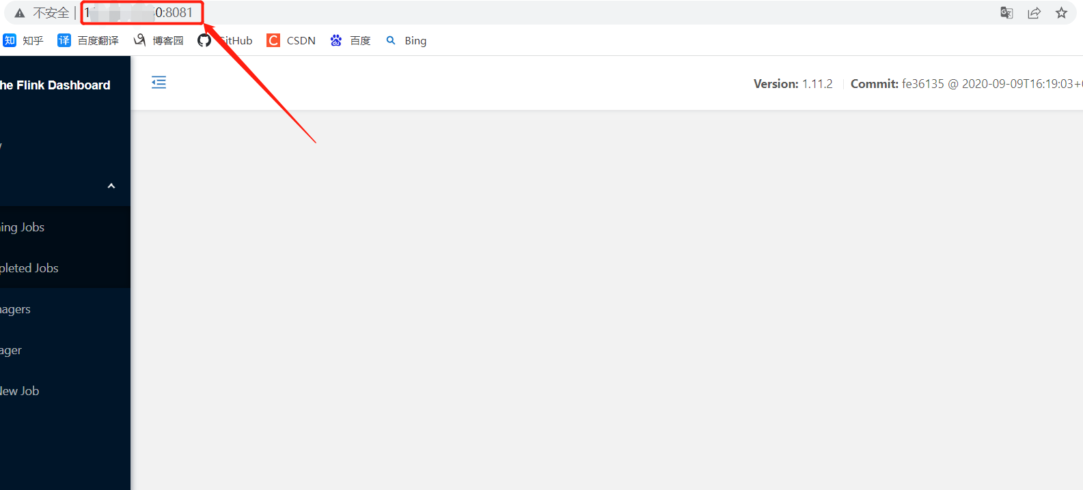

二、漏洞复现

1、发送如下数据包，内容为创建一个success文件

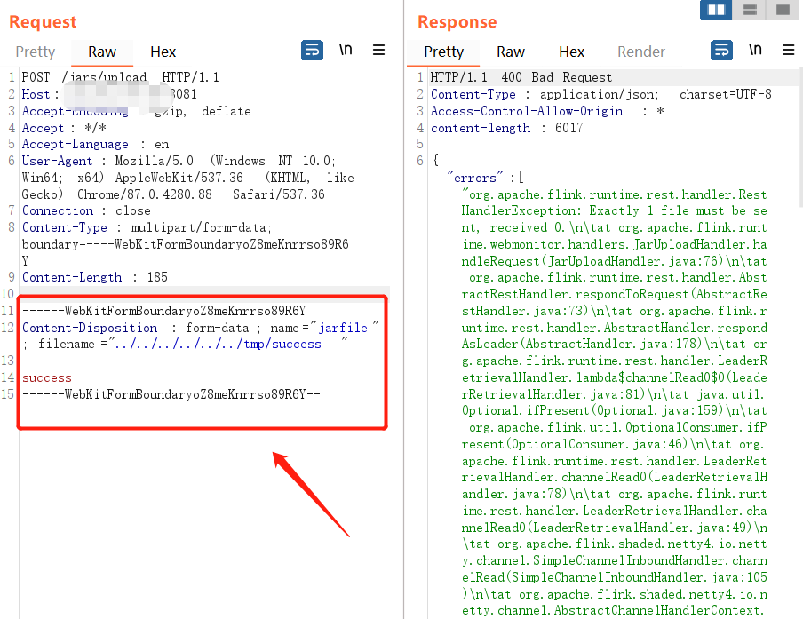

2、查看docker容器中，/tmp/success文件创建成功

